Отчёт по лабораторной работе

Дисциплина: Архитектура компьютера

Панина Жанна Валерьевна, НКАбд-04-24

Содержание

# 1 Цель работы

Целью работы является освоение процедуры оформления отчетов с помощью легковесного языка разметки Markdown.

# 2 Задание

1. Установка необходимого ПО
2. Заполнение отчета по выполнению лабораторной работы №4 с помощью языка разметки Markdown
3. Задание для самостоятельной работы

Перед началом выполнения работы я установила LaTex, pandoc и pandoc-crossref соответствующей версии pandoc, руководствуясь рекомендациями по установке ПО в ТУИС.

# 3 Выполнение лабораторной работы

1. Открываю терминал
2. Перехожу в каталог курса, сформированный при выполнении лабораторной работы №2. Обновляю локальный репозиторий, скачав изменения из удаленного репозитория с помощью команды git pull
3. Перехожу в каталог с шаблоном отчета по лабораторной работе № 3
4. Провожу компиляцию шаблона с использованием Makefile. Для этого ввожу команду make (рис. 1).

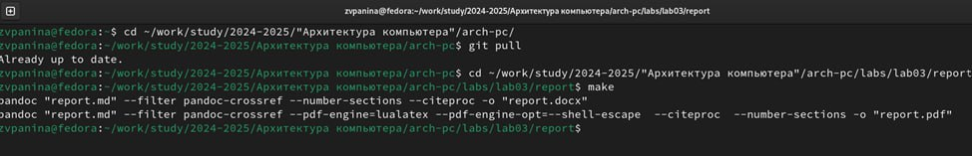

Рис. 1: Компиляция шаблона

При успешной компиляции должны сгенерироваться файлы report.pdf и report.docx. Открываю и проверяю корректность полученных файлов(рис. 2).

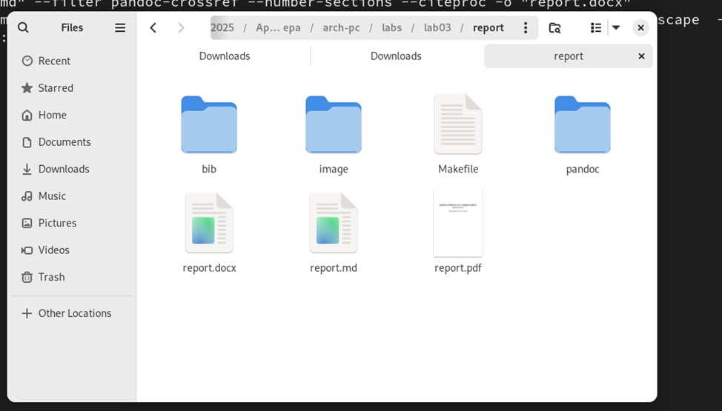

Рис. 2: Файлы созданы

1. Удаляю полученные файлы с использованием Makefile. Для этого ввожу команду make clean. Проверяю, что после этой команды файлы report.pdf и report.docx были удалены (рис. 3).

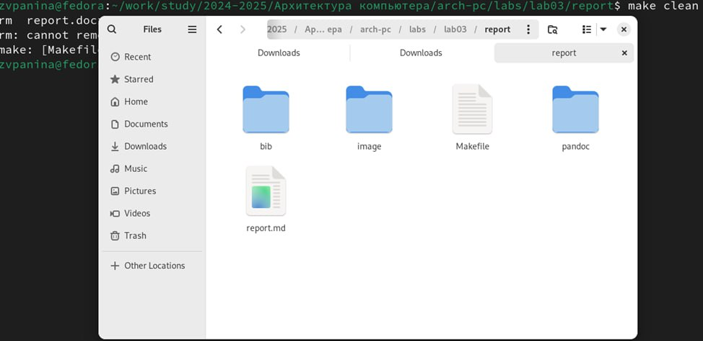

Рис. 3: Удаление файлов

1. Открываю файл report.md c помощью екстового редактора gedit, установив его (рис. 4).

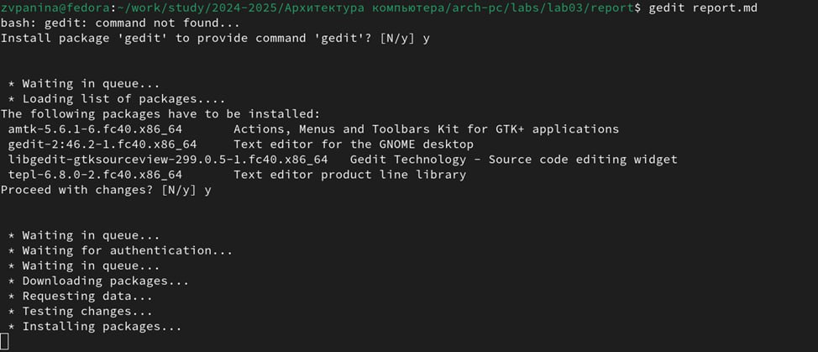

Рис. 4: Установка gedit

Внимательно изучаю структуру этого файла (рис. 5).

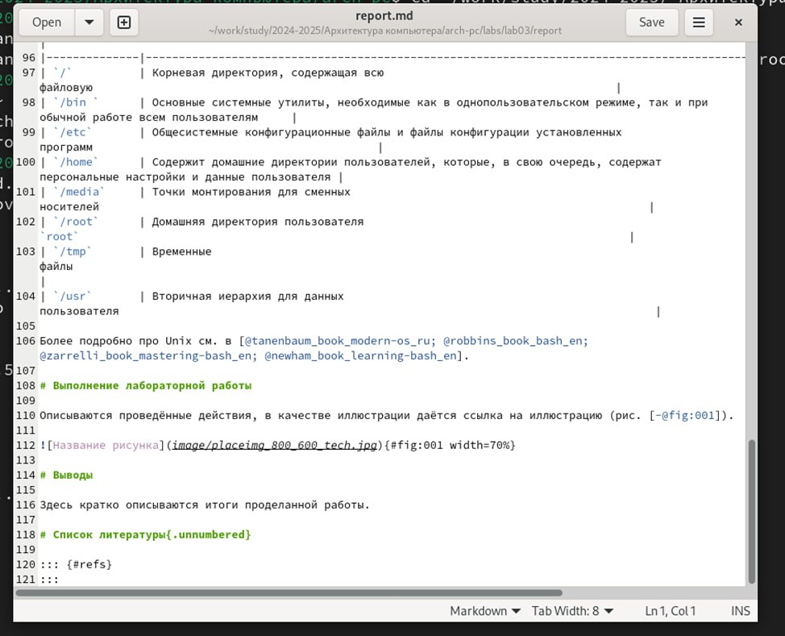

Рис. 5: Открывшийся файл

1. Заполняю отчет и компилирую отчет с использованием Makefile (рис. 6).

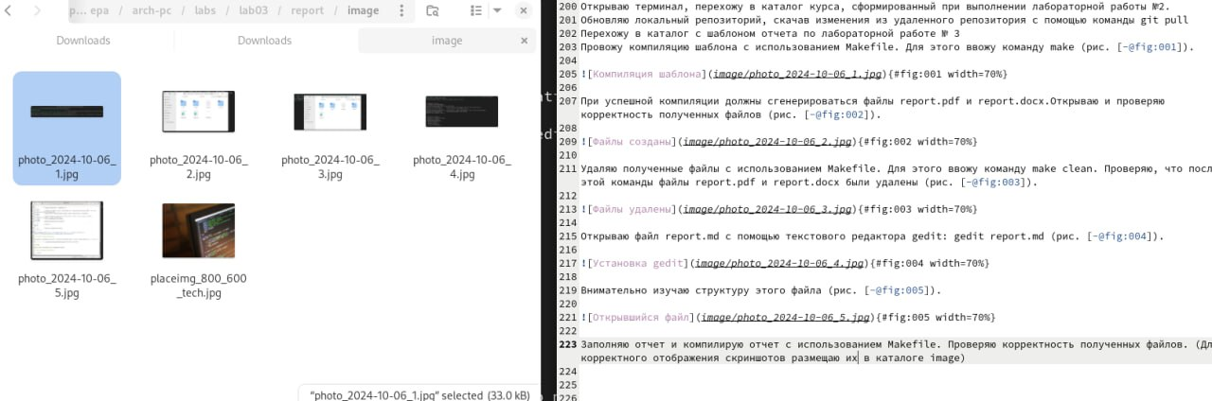

Рис. 6: Заполнение отчета

Проверяю корректность полученных файлов. (Для корректного отображения скриншотов предварительно размещаю их в каталоге image)

1. Загружаю файлы на Github (рис. 7).

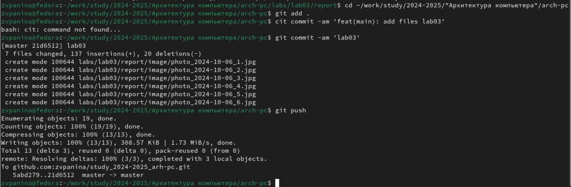

Рис. 7: Загрузка файлов

# 4 Выводы

В ходе выполнения работы я освоила процедуру оформления отчетов с помощью легковесного языка разметки Markdown.

# Список литературы

[Архитектура ЭВМ](https://esystem.rudn.ru/pluginfile.php/2089083/mod_resource/content/0/%D0%9B%D0%B0%D0%B1%D0%BE%D1%80%D0%B0%D1%82%D0%BE%D1%80%D0%BD%D0%B0%D1%8F%20%D1%80%D0%B0%D0%B1%D0%BE%D1%82%D0%B0%20%E2%84%963.%20%D0%AF%D0%B7%D1%8B%D0%BA%20%D1%80%D0%B0%D0%B7%D0%BC%D0%B5%D1%82%D0%BA%D0%B8%20.pdf) [Рекомендации по установке необходимого ПО](https://esystem.rudn.ru/mod/assign/view.php?id=1030646) ::: {#refs} :::